Тема: Использование видеоредактора Windows 10 для создания видео

Ход работы:
- Запустить видеоредактор Movavi из меню Пуск (одно из последних обновлений Windows 10 добавило его туда). Если он там отсутствует, возможен такой путь: запустить приложение «Фотографии», нажать по кнопке «Создать», выбрать пункт «Пользовательское видео с музыкой» и укажите хотя бы один файл фото или видео (затем можно будет добавить дополнительные), запустится тот же самый видеоредактор (рис. 1).
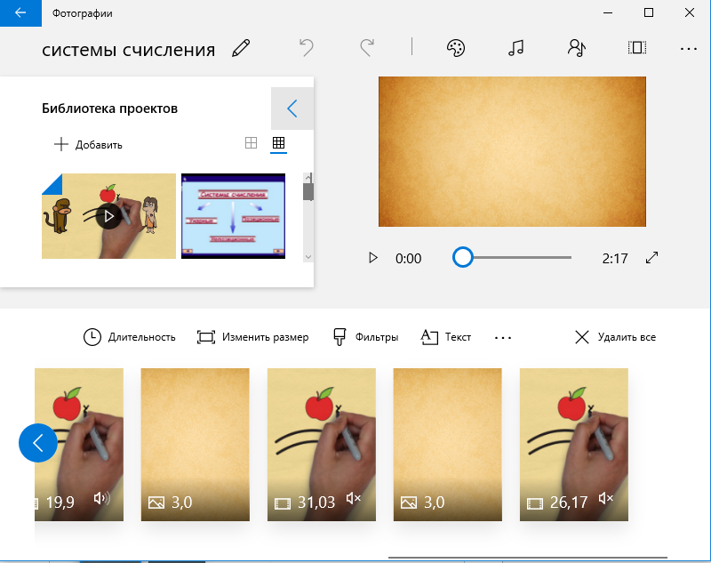
Рис. 1. Запущенный файл в редакторе

Интерфейс редактора в целом понятный, а если и нет — разобраться с ним можно очень быстро. Главные части при работе с проектом: вверху слева можно добавить видео и фотографии, из которых будет создаваться фильм, вверху справа — предварительный просмотр, а внизу — панель, на которой размещается последовательность видео и фото таким образом, как они будут появляться в итоговом фильме.
Рассмотрим работу редакторе в режиме создания видеофайла на основе готового файла со вставкой текста и заголовка. Для этого:
- Выбрать видео [1]. Выполнить его редактирование – обрезку, изменение размера и прочее.
- Пункты «Обрезать» и «Изменить размер» отдельно позволяют удалить ненужные части видео (рис. 2), убрать черные полосы, подогнать отдельный видеоролик или фото под размер итогового видео (по умолчанию пропорции итогового видео – 16:9, но их можно поменять на 4:3).
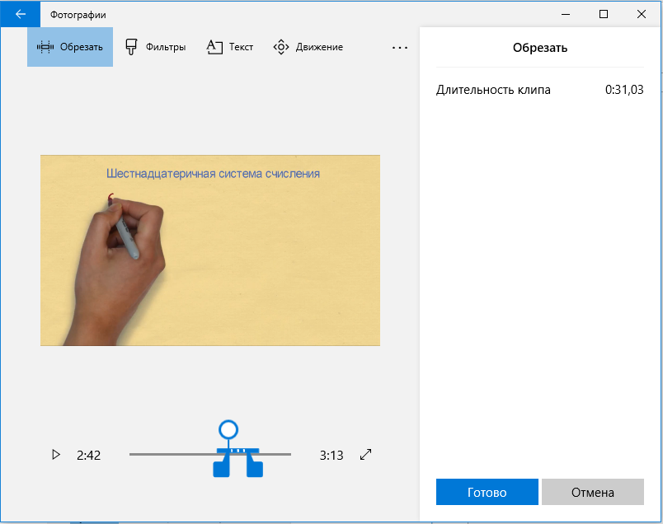
Рис. 2. Обрезка части видеофайла
- Пункт «Фильтры» (рис. 3) позволяет добавить своего рода «стиль» к выбранному отрывку или фото, в своем видео мы ипользовали фильтр «Классический» .
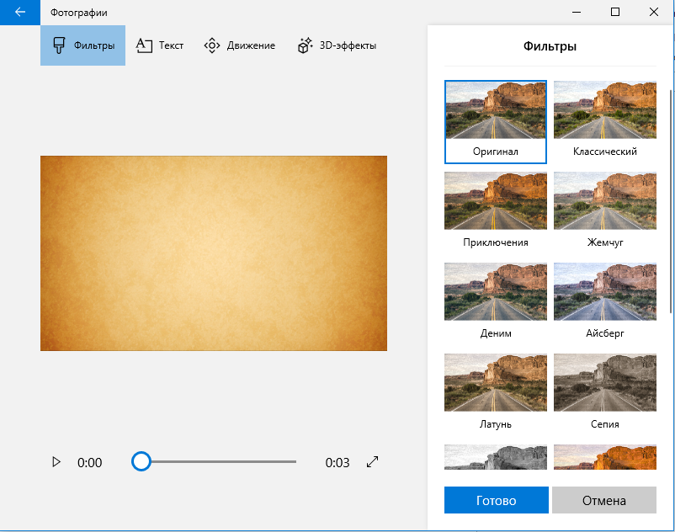
Рис. 3. Выбор фильтра

- Пункт «Текст» (рис. 4) позволяет добавить анимированный текст с эффектами к нашему видео.
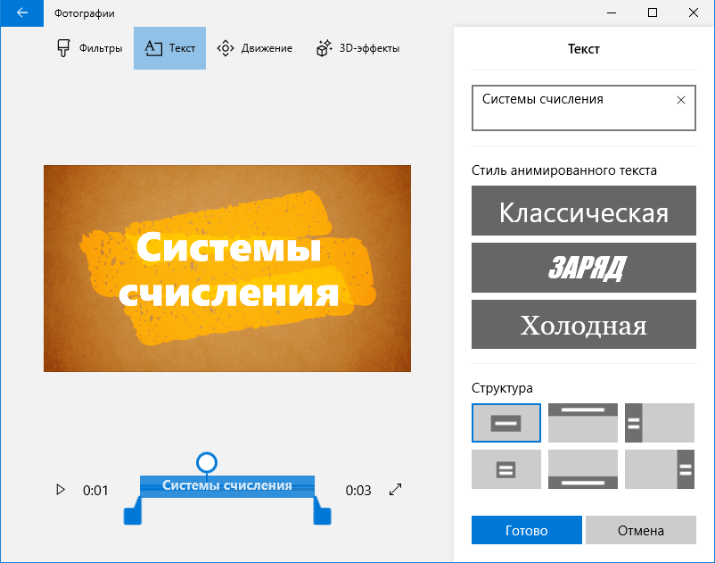
Рис. 4. Работа с текстом
С помощью пункта «Текст», мы создавали примеры в нашем видео. Для этого мы выбираем стиль анимированного текста (рис. 5) , затем расположение на экране, потом вводили нужный нам текст.
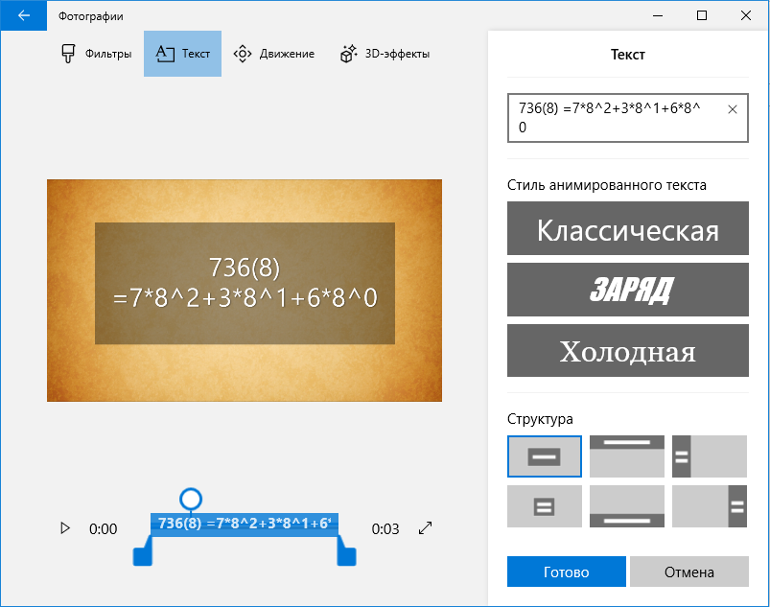
Рис. 5. Работа с текстом

- Выполнить анимацию. С помощью инструмента «Движение» можно сделать так, чтобы отдельное фото или ролик были не статичными, а двигались определенным образом (есть несколько предустановленных вариантов) в видео.
- Оформить эффекты. С помощью «3D-эффекты» (рис. 6) мы можем добавить интересные эффекты к нашему видео или фото, например, огонь (набор доступных эффектов достаточно широк).
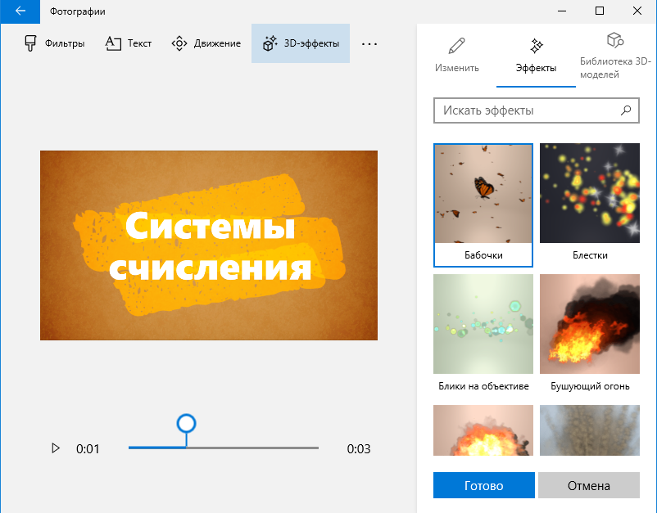
Рис. 6. Выбор 3D-эффекта

- Работа со временем. Изменяем время отображения: можно задавать свое время, либо выбирать из предложенного (рис. 7).
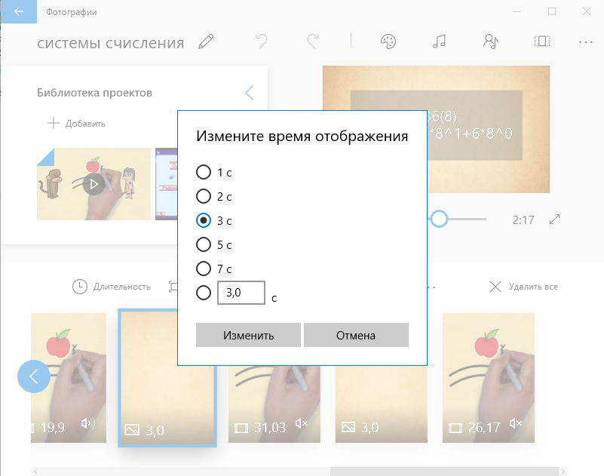
Рис. 7. Работа со временем
- Задать дополнительные эффекты (тема и музыка). Выполним редактирование видео:
- Добавление темы. При выборе какой-либо темы, последняя добавляется сразу ко всем роликам и включает в себя цветовую схему (из «Эффекты») и музыку. Т.е. с помощью этого пункта вы можете быстро сделать всё видео в одном стиле.
- Музыкальное сопровождение. С помощью кнопки «Музыка» можно добавить музыкальное сопровождение ко всему итоговому видео. Можно воспользоваться готовыми музыкальными сопровождениями. Можно указать свой аудио-файл в качестве музыки.
- Создать файл проекта. По умолчанию все наши действия сохраняются в файл проекта, который всегда доступен для последующего редактирования. Если требуется сохранить готовое видео в виде одного файла mp4 (здесь доступен только этот формат), нажать кнопку «Экспортировать или передать» (со значком «Поделиться») в верхней панели справа.
- После простой настройки желаемого качества видео, наш видеоролик со всеми сделанными изменениями будет сохранен на компьютере.

Список источников:
- Зачем нужны системы счисления: двоичная и другие. – Электрон.дан. – [Элеткронный ресурс] Режим доступа: https://www.youtube.com/channel/UCl4goMIACgEkjZZAAiaWwJw – Загл. с экрана.

